ООО «ЖЭК №30»
г. Томск, ул.Ивана Черных, 20; тел. 66-93-91

№ п/п | Сведения об основных показателях финансово-хозяйственной деятельности
1 | Дата начала отчетного периода
01.01.2017
2 | Дата окончания отчетного периода
31.12.2017
Сведения об основных показателях финансово-хозяйственной деятельности
3 | Годовая бухгалтерская отчетность
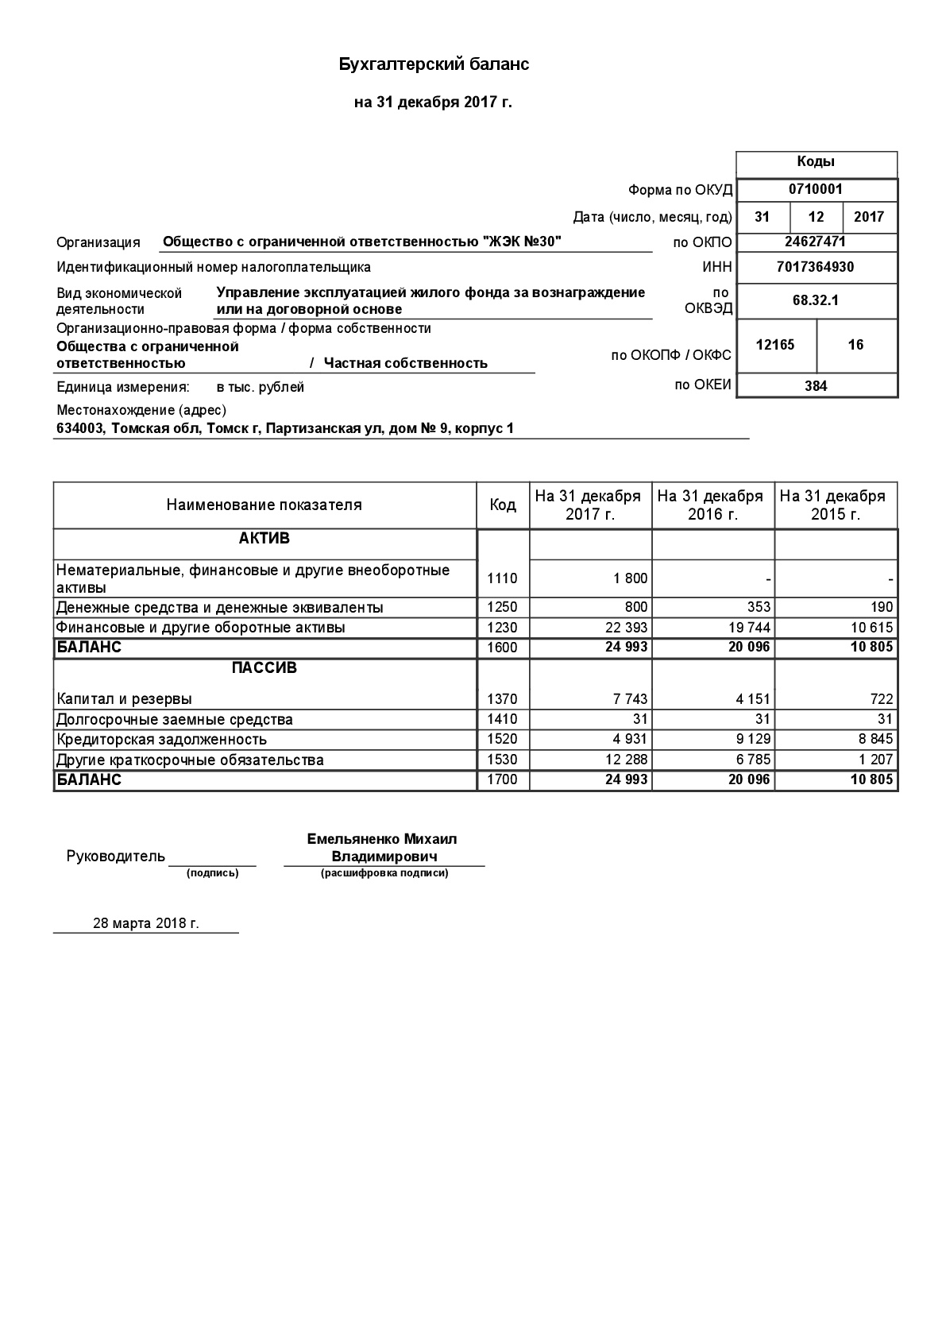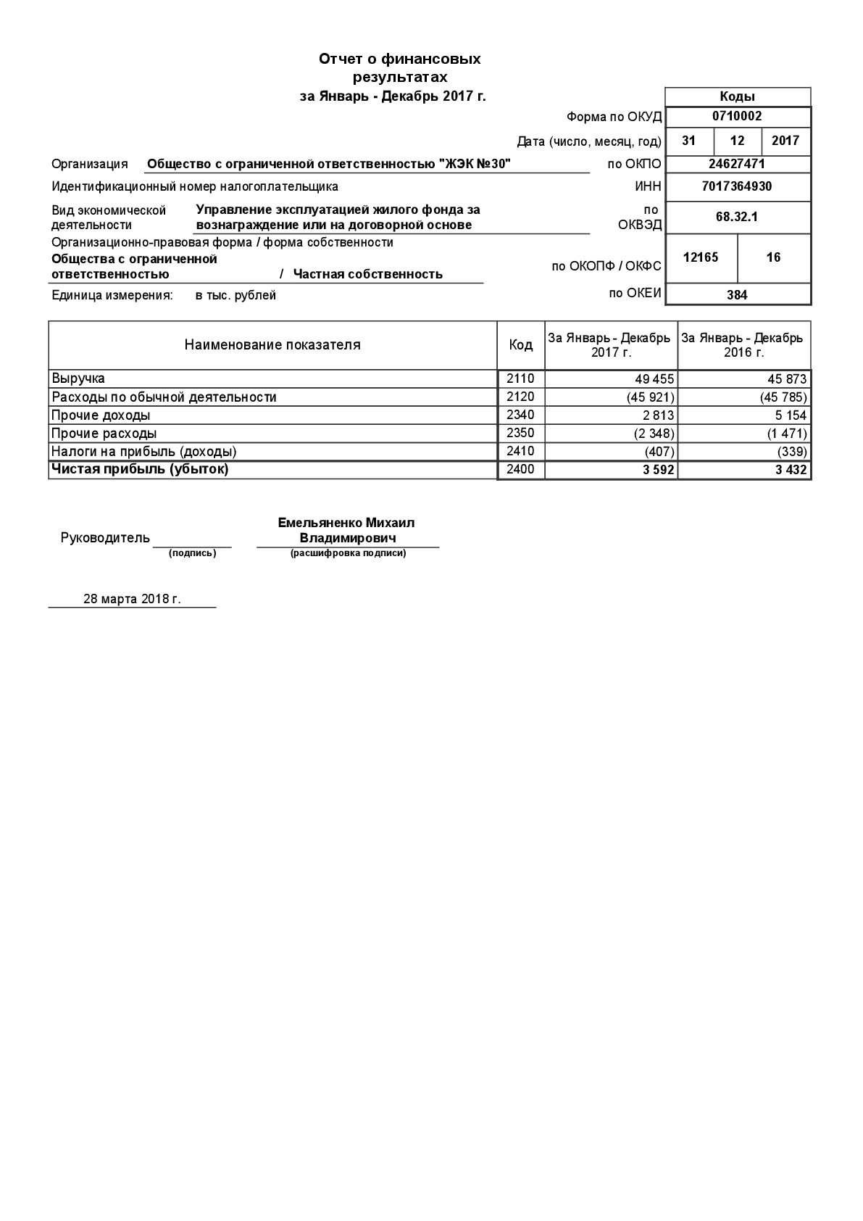
4 | Сведения о доходах, полученных за оказание услуг по управлению МКД
3220 тыс. руб.
5 | Сведения о расходах, понесенных в связи с оказанием услуг по управлению МКД
45921 тыс.руб.
Общая задолженность управляющей организации за коммунальные ресурсы, в т.ч.:
6 | Тепловая энергия
- для нужд отопления - 0
-для нужд горячего водоснабжения – 0
7 | Холодная вода
0
8 | Водоотведение
 | 0
9 | Поставка газа
0
10 | Электрическая энергия
0
11 | Прочие ресурсы (услуги)
0

